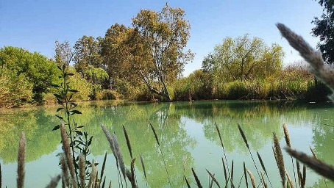

ACTIVIDADES DE GEOGRAFÍA

Áreas Naturales protegidas de San Juan

Fecha de entrega: 18 de noviembre 2025 hasta las 18hs

Criterios de evaluación:
- Presentación en tiempo y forma.
- Forma de presentación: CANVA
- Ortografía
- Contenido con imágenes.
- Creatividad

Actividades
- Lea el material bibliográfico y responda con ayuda del mismo el siguiente cuestionario:

- En un mapa político de San Juan y con ayuda del material adjuntado marcar todas las áreas naturales protegidas de San Juan.

- A partir de la lectura del siguiente link responda el cuestionario:
https://sisanjuan.gob.ar/interes-general/2019-09-20/17488-san-juan-dispone-de-15-areas-de-reserva-natural
http://www.atlas.unsj.edu.ar/contenidos/AREASPROTEGIDAS.html

- ¿Qué son las Áreas Naturales Protegidas?
- ¿Cuántas hectáreas tiene San Juan en Conservación?¿Cuántas tienen jurisdicción nacional y cuántas provincial?
- Nombre y caracterice todas las categorías de conservación
- Nombre todos los objetivos Generales para las áreas protegidas de la provincia de San Juan
- Explique la legislación actual referida a las áreas protegidas en San Juan
- Caracterice cada una de las 15 áreas protegidas de San Juan.

